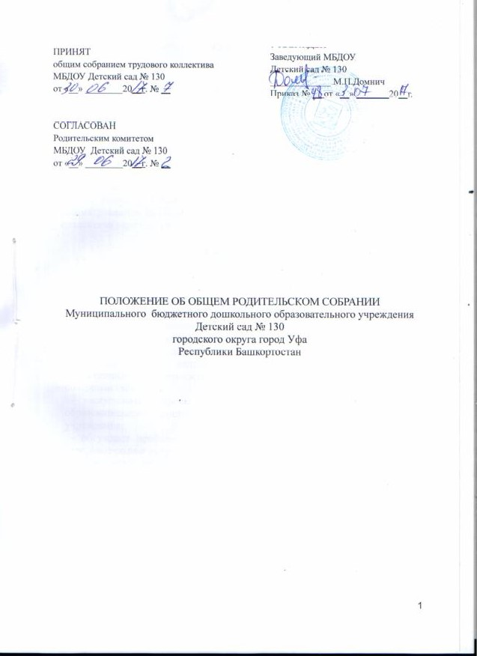

- Общие положения

  - Настоящее положение в Муниципальном бюджетном дошкольном образовательном учреждении Детский сад № 130 Октябрьского района городского округа город Уфа Республики Башкортостан (далее – Положение) разработано в соответствии с Федеральным законом от 29.12.2012 г. №273 – ФЗ «Об образовании в Российской Федерации», Уставом и локальными нормативными актами Муниципального бюджетного дошкольного образовательного учреждения Детский сад №130 городского округа город Уфа Республики Башкортостан.
1.2. В состав общего родительского собрания входят все родители (законные представители) воспитанников, посещающих учреждение.
1.3. Решения Общего родительского собрания при необходимости рассматриваются на Педагогическом совете и на Общем собрании трудового коллектива учреждения.

2. Функции Общего родительского собрания
2.1. Общее родительское собрание учреждения:
- выбирает Родительский комитет учреждения;
- обсуждает и согласовывает локальные акты образовательного учреждения по вопросам, касающимся участников образовательных отношений, знакомятся с Уставом и другими локальными актами учреждения, касающимися участников образовательных отношений, поручает Родительскому комитету учреждения решение вопросов о внесении в них необходимых изменений и дополнений;
- изучает основные направления образовательной, оздоровительной и воспитательной деятельности в учреждении, вносит предложения по их совершенствованию;
- заслушивает вопросы, касающиеся содержания, форм и методов образовательного процесса, планирования педагогической деятельности учреждения;
- обсуждает проблемы организации дополнительных образовательных, оздоровительных услуг воспитанников, в том числе платных в учреждении;
- принимает информацию от заведующего, отчеты педагогических и медицинских работников о состоянии здоровья воспитанников, ходе реализации образовательных и воспитательных программ, результатах готовности детей к обучению в школе;
- заслушивает информацию медицинских работников о состоянии здоровья воспитанников, о ходе реализации образовательных и воспитательных программ, результатах готовности воспитанников к школьному обучению, итогах учебного года;
- решает вопросы оказания помощи воспитателям группы в работе с неблагополучными семьями;
- вносит предложения по совершенствованию педагогического процесса в учреждении;
- участвует в планировании совместных с родителями (законными представителями) мероприятий в учреждении – родительских клубов, Дней открытых дверей и др.;
- принимает решение об оказании посильной помощи учреждению в укреплении материально-технической базы учреждения, благоустройству и ремонту его помещений, детских площадок и территории силами родительской общественности;
- планирует организацию развлекательных мероприятий с воспитанниками сверх годового плана, обеспечение их подарками к Новому году и другим праздникам.

3. Права Общего родительского собрания
3.1. Общее родительское собрание имеет право:
- вбирать Родительский комитет учреждения;
- требовать у Родительского комитета учреждения выполнения и (или) контроля выполнения его решений.
3.2.Каждый член Общего родительского собрания имеет право:
- потребовать обсуждения Общим родительским собранием любого вопроса, входящего в его компетенцию, если это предложение поддержит не менее одной трети членов собрания;
- при несогласии с решением Общего родительского собрания высказать свое мнение, которое должно быть занесено в протокол.

4. Организация управления Общим родительским собранием
4.1.В состав Общего родительского собрания входят все родители (законные представители) воспитанников, посещающих учреждение.
4.2.Для ведения заседаний Общего родительского собрания из своего состава выбирает председателя и секретаря сроком на 1 учебный год.
4.3.В необходимых случаях на заседание Общего родительского собрания приглашаются педагогические, медицинские и другие работники учреждения, представители общественных организаций, учреждений, родители (законные представители) воспитанников. Необходимость их приглашения определяется председателем Общего родительского собрания учреждения.
4.4. Общее родительское собрание ведет заведующий совместно с председателем Родительского комитета учреждения.
4.5. Председатель Общего родительского собрания:
- обеспечивает посещаемость Родительского собрания совместно с председателями родительских комитетов групп;
- совместно с заведующим учреждением организует подготовку и проведение Общего родительского собрания;
- взаимодействует с председателями родительских комитетов групп.
4.6. Общее родительское собрание работает по плану, составляющему часть годового плана работы учреждения.
4.7. Заседания Общего родительского собрания правомочны, если на них присутствует не менее половины всех родителей (законных представителей) воспитанников, посещающих учреждение.
4.8. Решение Общего родительского собрания принимается открытым голосованием и считается принятым, если за него проголосовало не менее двух третей присутствующих.
4.9. Непосредственным выполнением решений занимаются ответственные лица, указанные в протоколе заседания Общего родительского собрания. Результаты докладываются Общему родительскому собранию на следующем заседании.
5. Ответственность Общего родительского собрания
5.1. Общее родительское собрание несет ответственность:
- за выполнение закрепленных за ним задач и функций;
- соответствие принимаемых решений законодательству Российской Федерации и Республики Башкортостан.

6. Делопроизводство Общего родительского собрания
6.1.Заседания Общего родительского собрания оформляются протоколом.
6.2.В книге протоколов фиксируются:
- дата проведения заседания; - количество присутствующих;
- приглашенные (Ф.И.О., должность);
- повестка дня;
- ход обсуждения вопросов, выносимых на Общее родительское собрание;
-предложения, рекомендации и замечания родителей (законных представителей), педагогических и других работников учреждения, приглашенных лиц;
- решение Общего родительского собрания.
6.3.Протоколы подписываются председателем и секретарем Общего родительского собрания.
6.4.Нумерация протоколов ведется от начала учебного года.
6.5.Книга протоколов Общего родительского собрания нумеруется постранично, прошнуровывается, скрепляется подписью заведующего и печатью учреждения.
6.6. Допускается ведение протоколов в электронном виде, в этом случае протоколы распечатываются, если протокол размещается не на одном листе, то все листы нумеруются, прошнуровывается, заверяются подписью заведующего и печатью детского сада. В конце каждого учебного года все протоколы скрепляются вместе – прошнуровываются, заверяются подписью заведующего и печатью детского сада.
6.7. Протоколы Общего родительского собрания хранятся в делах учреждения 5 лет и передаются по акту (при смене руководителя, при передаче в архив).

